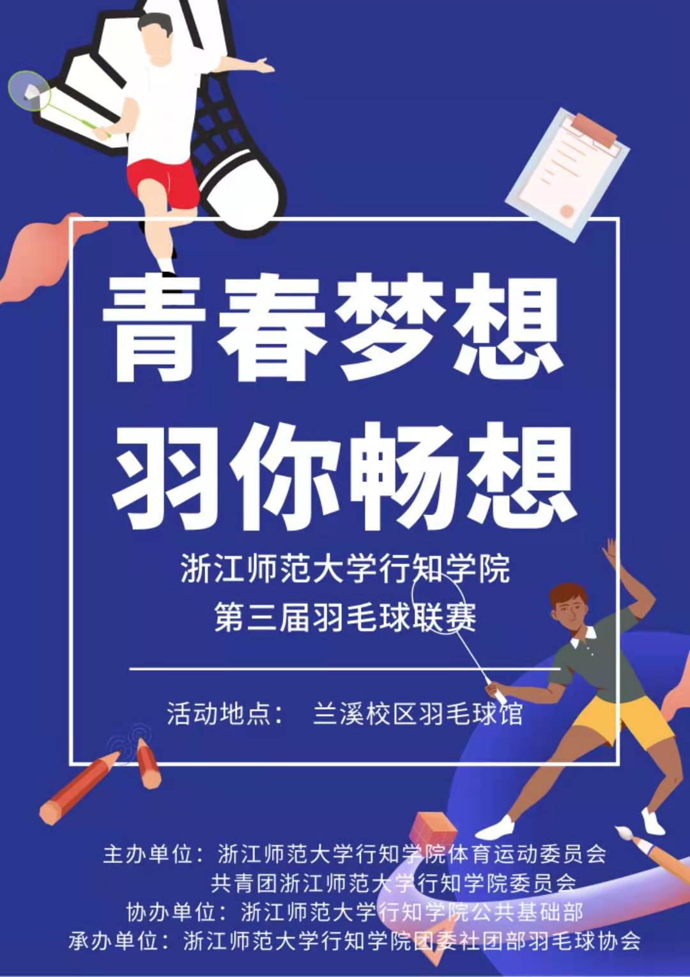
目录
关于举办浙江师范大学行知学院第三届羽毛球联赛通知 3
一、活动主题 3
二、举办单位 3
三、活动时间及地点： 4
四、比赛项目: 4
五、活动对象： 4
六、比赛规则： 4
七、报名方式 7
浙江师范大学行知学院第三届羽毛球联赛比赛规程 8
仲裁委员会名单 11
比赛组委会 11
裁判员名单 11
竞赛对阵表 12
男单对阵表 12
女单对阵表 12
男双对阵表 12
女双对阵表 12

关于举办浙江师范大学行知学院第三届羽毛球联赛通知
各二级学院：
为了全面贯彻教育方针，响应学校对大学生体育建设的号召，丰富大学生的课余生活，营造充满热情、阳光的校园氛围，现在学校及指导老师的带领下我们将开展第三届羽毛球联赛。羽毛球作为现体育运动中大众普及度较高的体育运动之一，在我校有着强大的群众基础。羽协也希望通过这次的比赛可以让更多的学生感受到羽毛球的乐趣，并立志为羽毛球运动提供一个可以相互交流切磋的平台。也希望可以通过本届比赛，可以让学生感受到体育精神的同时不断提高个人身体素质和羽毛球技术水平。现将比赛有关事宜通知如下：

一、活动主题
“青春梦想，羽你畅享”

二、举办单位
主办单位：浙江师范大学行知学院体育运动委员会
共青团浙江师范大学行知学院委员会
协办单位：浙江师范大学行知学院公共基础部
承办单位：浙江师范大学行知学院团委社团部
羽毛球协会

三、活动时间及地点：
2021年5月9到5月23日(如有特殊事件顺延推迟)

签到时间为比赛前20分钟
比赛地点：行知学院体育馆羽毛球场

四、比赛项目:
单项赛：男单、女单、男双、女双
团体赛：男单、女单、男双、女双、混双

五、活动对象：
浙江师范大学行知学院兰溪校区全体在校学生

六、比赛规则：
（一）比赛办法：
团体比赛为上下半区循环赛，单项为淘汰赛，先进行团体赛，后进行单项。
单项赛将采用淘汰赛的形式排出名次，分上下两个半区（男女双打按照人数来确定是否分区），每个半区筛选出一位参加决赛的选手来争夺冠军，半决赛失利选手争夺三、四名。
团体赛分上下两个半区，将采用循环赛的形式排出名次，比赛项目分为男单、男双、女单、女双及混双，赢一场团队加小比分一分，团队之间以小比分决定胜负，胜利队伍大比分加一，最后排名由大比分决定。

（二）比赛组别：男女混合团体：出阵顺序依次为男子单打、女子单打、男子双打、女子双打、男女混合双打（团体不得兼项）。
（三）赛事组织工作
1、抽签分组：由羽协派出工作人员主持和监督抽签工作，务必使抽签工作做到公平、公正、公开。
2、工作人员安排:
组织委员会：羽毛球协会和行知学院公共基础部
裁判委员会：羽协裁判组
后勤小组：
（1）比赛组委会:由比赛组织委员会派出工作人员组成。负责当天活动的全面组织、协调等工作。
（2）主裁判：每场比赛一名，负责比赛的裁判、记录、计分等工作;
（3）发球裁判：每场比赛一名，协助主裁判执裁，判断发球员发球。
（4）边裁：每场比赛二名，协助主裁判判断边线球。
（5）后勤人员：若干。负责比赛用球、饮用水等必需物资的提供，场地设备的维护，现场秩序的维持以及其它后勤工作等。
（四）赛事总则
1.裁判和比赛监督
（1）每场比赛由一个主裁和二个边裁。
（2）由羽毛球协会和公共基础部组成裁判委员会，羽协会长任裁判长,由裁判委员会指派各场比赛的裁判。
（3）裁判委员会的职责：
a.在比赛结束后调查参赛者对裁判判罚的投诉。
b.及时调查关于违规参赛的投诉,调查结果出来之前,当场比赛不得进行。
c.监督裁判的工作。
d.当裁判因某种原因不能到场或不能正常行使裁判职责时，应提前或及时报告裁判，委员会增派或调整裁判，候补裁判应由裁判委员会指派。
（五）比赛规则：采取三局两胜，每局15分。（具体详见附件四）
（六）安全问题：羽协配备医疗箱并已经联系校医室，确保本次比赛安全顺利进行；如因比赛产生的医疗费用由羽协承担。
- 赛后安排：所有运动员及裁判合影留念。

七、报名方式
参赛对象：行知学院全体学生
报名方法及要求
1，报名时间为2021年4月22号——5月1号(遇特殊情况适当调整)
2，团体赛以分院为单位组队，各分院按分院人数比例分配，队伍数，每个学院至少：
商学分院：3支
法学分院：1支
文学分院：2支
设艺分院：1支
理学分院：1支
工学分院：2支
这是学院最低队伍数量，学员可在此基础上增加队伍数。
要求：报名同学必须了解相关羽毛球基础规则（见附件3），每个参赛球队每队可报参赛队员8人，每队男女球员均不少于2人。
联系人：黄昳婷 手机号码： 17280074260
3.各学院将单项赛和团体赛报名表（附件二和附件三）整理好后在5月1日前发送至邮箱：1468578614@qq.com（不允许以个人形式的报名），
（1）各学院通知单项赛运动员及时加入微信群（单项赛运动员群）。
（2）团体赛成员由各学院体育部负责人筛选完成后，通知其成员加入微信群（团体赛运动员群）。
4. 注：每人限报一个单项，但可兼报一个团体。
5.本次比赛不可跨学院组队。

浙江师范大学行知学院第三届羽毛球联赛比赛规程
- 挑选场地或发球权
任何一场正式比赛开始之前，参赛双方首先要做的事是在裁判员的主持下，通过由裁判员抛羽毛球确定首先发球的一方。羽毛球决定的胜者具有挑选发球权或场地的优先权。赢方选剩的一项归输方所有。(注：这里用羽毛球代替挑边器)
- 局数和分数
1.每场正式比赛以三局二胜制决定胜负。
2.每局15分，决胜局11分。
四、发球权、得分
1.下一局比赛开始时，均由上一局的胜方先发球。
2.比赛中如有发球方在发球时发出边线、底线或没有过网则算该运动员失误，对方运动员得分。
五、交换场地
1. 第一局比赛结束，双方应交换场地进行第二局的比赛.如前二局双方战成1比1时，双方也应交换场地进行决胜局的比赛，即第三局的比赛。在第三局比赛中，当任何一方先得6分(11分为一局)，必须再次交换场地后，才能进行余下的比赛。
2. 在比赛中，如选手未按规则规定，按时、正确地交换场地,一经发现,应立即交换、已得分数有效,并继续进行比赛.
五、发球和接发球
(一)合法的发球
有发球权的一方称发球方，对方则称为接发球方。
1.发球时脚不得踩发球区的任何界线。
2.一旦双方选手站好位置，发球员的球拍一开始挥动即为发球开始，发球员的球拍必须连续向前挥动直到将球发出。必须注意的是，一旦发球员开始挥动球拍发球，而未击中球，则应视为发球结束。发球时，任何一方都不允许有非法延误发球的行为。
3.在发球过程中，即从发球员的球拍开始挥动直至球拍的拍面将球击出为止，发球员的双脚均不得离开地面或移动。
4.发球员"在击球的瞬间，球与球拍的接触点及整个球体均要低于发球员的腰部，整个拍框必须明显低于发球员握拍的手部。
5，发球员必须站在本方发球区向位于自己相对应的斜对角一端的发球区发球。球体须经球网的上方飞过，落入对方场地的发球区域内才有效。单打有效发球区域的范围是(以右区为例)：前发球线、中线、单打后发球线和单打边线之间，左区反之。
(二)合法的接发球。
1.接发球员必须等对方发球员按相应的规定将球发出后，即球托触及球拍的拍面而飞离球拍后，才能移动两脚，并开始接发球，否则属违例。
2.接发球时，接球员的脚不能踏踩在接发球区域四周的任何线上或线外，否则违例。
六、发球和按发球的方位和顺序
1.发球方的分数为零或偶数时，发球方和接发球方均站在右发球区发球和接发球。分数为奇数时，双方都站在左发球区发球和接发球。
七、比赛间歇:
（如果有运动员需要休息）每局比赛间歇时间60秒，比赛在第三局交换场地时有间歇，间歇30秒；运动员若遇连场比赛，可允许有不超过5分钟的休息时间。
若遇运动员受伤，可以有不超过10分钟治疗时间。超时后若运动员仍然不能参与比赛应当视为弃权。
八、比赛须尊重裁判和裁决，服从监管。
九、本规程最终解释权归本次大赛组委会。
十、未尽事宜，另行通知

仲裁委员会名单
吴立伟 黎昕 郑敏 李永刚 钱崇寅 薛寰

比赛组委会
黄昳婷、陈俏萍、计紫丹、陈宁馨、何舒怡、王佳、李欢

裁判员名单
裁判长：黎昕
副裁判长：项秉坚
裁判员：李福鸿、何甬麒、黎心怡、全炘宇、胡超、张淏森、林晨阳、周璇

竞赛对阵表
单项赛

男单对阵表

女单对阵表
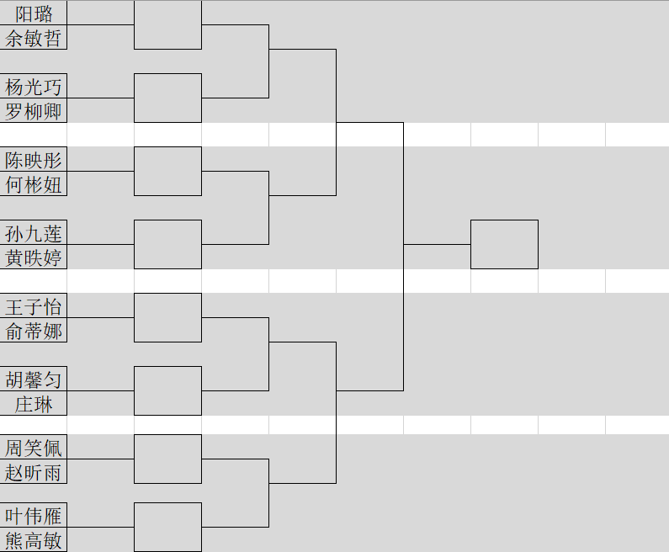

男双对阵表
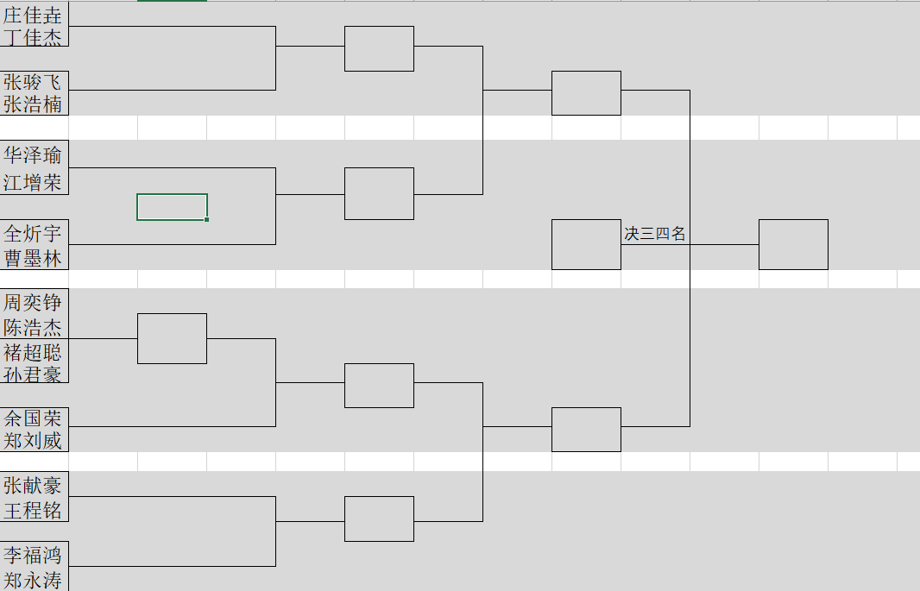

女双对阵表
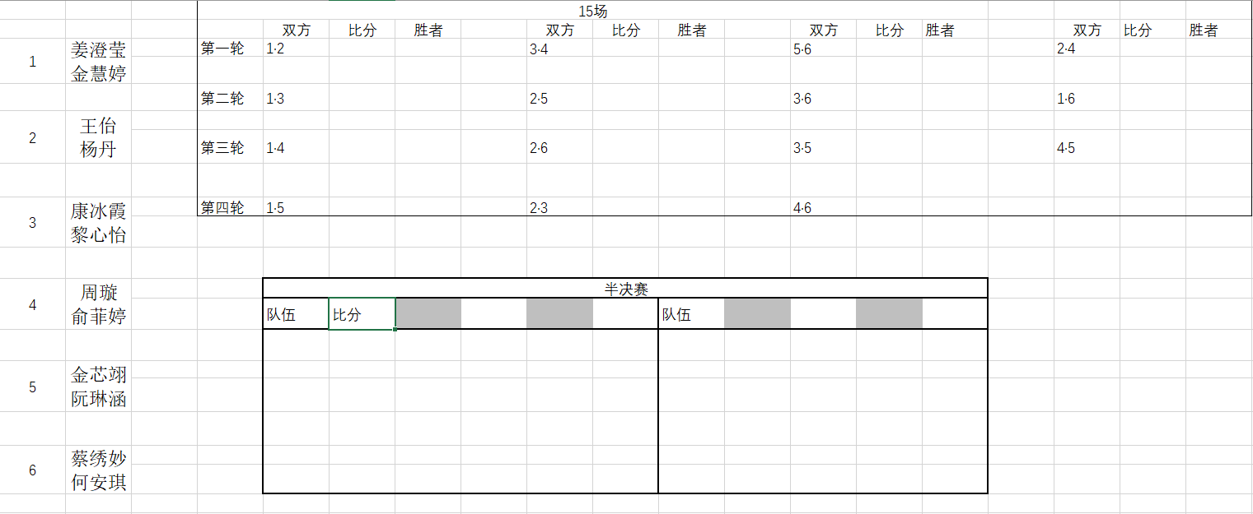
团体赛
